Projectorganisatie

Cohort 2017

Opleiding Applicatieontwikkelaar

ROC Mondriaan – Memory

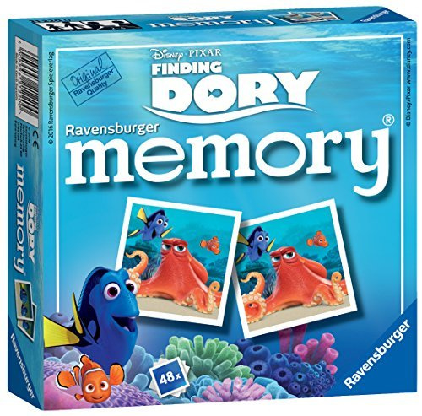

Teamleden: Jay Cicilia, Mike Vonk, Noah Spaans, Milano Hoogvliets

Klas: 1J

SCRUM Master:

Product Owner:

Inhoud

# Inleiding

Dit document is de scrumdocumentatie rond ons project Memory.

Wij doen dit in het kader van het 1ste jaar van onze opleiding AO, Mondriaan School voor ICT.

In Hoofdstuk 2 laat zien hoe het team in elkaar zit. In hoofdstuk 3 worden de gehouden sprints bijgehouden en besproken.

# Teamorganisatie

Hieronder vind u de organisatie van ons team, met de namen van de projectleden, Productowner en Scrummaster.Er is gekozen voor een scrum looptijd van een week.

Teamnaam: Team km/s

Teamleden: Jay Cicilia, Mike Vonk, Noah Spaans, Milano Hoogvliets

Product Owner: Dhr. Van Tol

Scrummaster: Mw. Kool

Contact: Trellobord memory

Startdatum: 19-3-2018

Opleverdatum: 4-4-2018

Planning SCRUM-sessies – Sprint planning:

Stand up:

Review:

# Sprintdocumentatie

Een sprint standup betekent dat je als team dagelijks bij elkaar komt om te bespreken wat er de vorige dag is gebeurd en wat er op die dag ontwikkeld gaat worden. Dit wordt bijgehouden in een logboek genaamd standup log. Er wordt aan het eind van elke sprint ook bijgehouden wat er is gebeurd en of er problemen waren. Naar aanleiding daarvan worden nieuwe eisen vastgesteld die in de volgende sprint af moeten.

## Sprint 0

|  |  |  |  |  |
| --- | --- | --- | --- | --- |
| Datum | Wie | Wat heb je gister gedaan? | Wat was het probleem? | Wat ga ik vandaag doen? |
|  |  |  |  |  |
|  |  |  |  |  |
|  |  |  |  |  |
|  |  |  |  |  |

### Sprintreview 0

Sprint 0: 19-3-2018 tot

Wat heft deze sprint opgeleverd?:

Wat is er gelukt?:

Wat gaan we in de volgende sprint maken?:

Welke rol krijgt ieder in de volgende sprint?

|  |  |  |
| --- | --- | --- |
| **Wie** | **Producteis** | **Resultaat** |
| Jay Cicilia |  |  |
| Mike Vonk |  |  |
| Noah Spaans |  |  |
| Milano Hoogvliets |  |  |

**Trello sprint**